Lunchen met TommyTomato
Groente eten was nog nooit zo leuk!

Op dinsdag en donderdag kunnen onze leerlingen lunchen met een warme,
vegetarische maaltijd vol groente van TommyTomato. Getest door kinderen en aangepast
op hun smaakvoorkeuren. Op het menu staat volop variatie, van pasta’s tot curry’s, van
Marokkaans tot Indiaas.

TommyTomato maakt van groente eten een feestje, met hun kleurrijke boxen, leerzame
verhaaltjes en vrolijke extra’s. Hierdoor willen zelfs moeilijke eters wel even proeven.
Zo leren kinderen samen nieuwe smaken en structuren kennen.

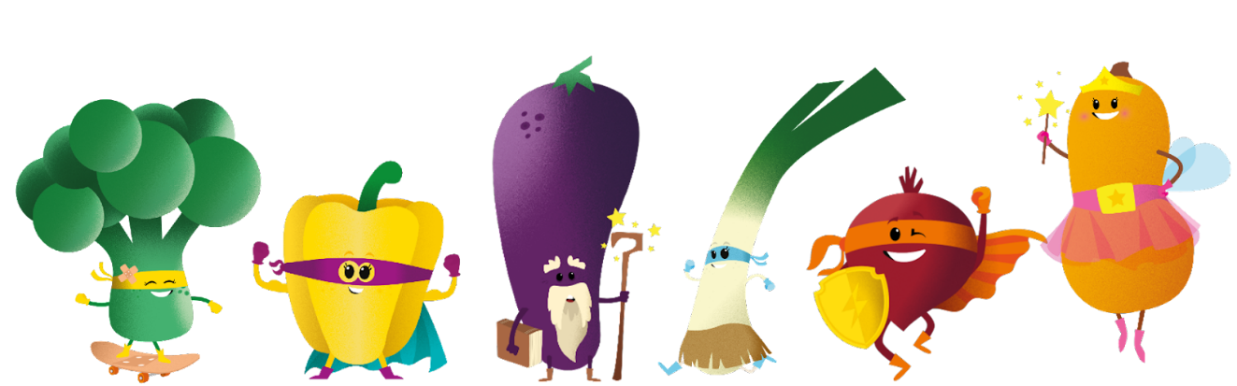

De Regenboog kiest voor TommyTomato omdat:
- Elke lunch zeker 60-100% van de aanbevolen dagelijkse hoeveelheid groenten
voor kinderen bevat;
- Groente bij de lunch niet alleen gezond is, maar ook bijdraagt aan de concentratie
en schoolprestaties;
- TommyTomato echt een feestje maakt van de lunch en alles eromheen.
- De lunch wordt bezorgd door Health Angels: 65-plussers die graag willen blijven werken;
- U kiest of uw kind meedoet en wat u betaalt.

Hoe werkt het?
- Meld uw kind aan
Via de website meldt u uw kind aan en kiest u op welke dagen uw kind mee-eet.
U betaalt 4 weken vooruit en kunt op ieder moment stoppen of weer starten. In de vakanties
betaalt u uiteraard niet.
tommytomato.nl/aanmelden

- Bepaal wat u betaalt
Kosten bedragen €3,25 per lunch voor de onderbouw (t/m groep 5) en €3,75 per lunch voor
de bovenbouw (grotere portie).

Kunt u het bedrag niet geheel missen? Schrijf uw kind dan in via Stichting TommyTomato.
U bepaalt wat u wilt betalen en Stichting TommyTomato legt het verschil bij.
tommytomato.nl/stichting

Meer weten over TommyTomato? Kijk op tommmytomato.nl
Vragen? Stel ze via ouders@tommytomato.nl of bel 023-205 22 92.

